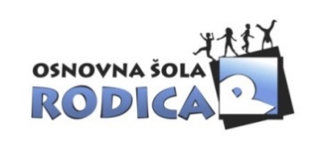
UČBENIŠKI SKLAD 2022/2023
IZJAVA
Spodaj podpisani, izjavljam, da si moj otrok (ime in priimek)________________________, razred (2021/2022) _____ v naslednjem šolskem letu NE bo izposodil kompleta učbenikov iz učbeniškega sklada za šolsko leto 2022/2023.

Ime in priimek staršev: Datum:

________________________________________________________________

UČBENIŠKI SKLAD 2022/2023
IZJAVA
Spodaj podpisani, izjavljam, da si moj otrok (ime in priimek)________________________, razred (2021/2022) _____ v naslednjem šolskem letu NE bo izposodil kompleta učbenikov iz učbeniškega sklada za šolsko leto 2022/2023.

Ime in priimek staršev: Datum:

